技术标准和要求
1、货物需求一览表
序号 | 设备名称 | 单位 | 数量
1 | 智能控制台 | 台 | 2
2 | 舞台影视灯（面光LED灯） | 只 | 20
3 | 舞台影视灯（耳光LED灯） | 只 | 12
4 | 舞台影视灯（侧光LED灯） | 台 | 70
5 | 摇头光束灯 | 台 | 24
6 | 摇头图案灯1500W | 台 | 10
7 | LED多功能PAR灯 | 台 | 16
8 | 烟雾机1500W薄雾机 | 台 | 2
9 | 泡泡机 | 台 | 2
10 | 信号放大器 | 台 | 4
11 | 直通电源箱 | 台 | 4
12 | P4电源箱 | 台 | 1
13 | 专业机柜 | 个 | 1
14 | 灯光挂钩 | 个 | 284
15 | 安全保险绳 | 条 | 224
16 | 烟油 | 灌 | 4
17 | 泡泡油 | 灌 | 4

2、技术标准和要求
序号 | 货物名称（设备或家具） | 技术指标及规格 | 计量单位 | 数量 | 备注
1 | 智能控制台 | ★采用功能强大的泰坦 Titan 操作系统  酷睿双核处理器，60G 固态硬盘，2G 内存  支持中文菜单显示，且内置多国语言  3 个14.1" 内置触摸屏。以及 1个9"内置触摸屏  ★6个 DMX 输出端口，2048 个 DMX 通道  支持 Artnet,并可扩展至 12 个 DMX 输出口，65,536个通道  ★10 个宏按键，可编辑任何程序  ★20 个重放推杆，支持 1000 个虚拟重放  强大的 CMY 调色板功能。  ★支持涂鸦式手写命名功能  ★支持 CITP 协议，可预览服务器或数字灯的内置素材  ★预留一个外部的 WI-FI 接入点，可使用 Ipod Touch 和 iphone 进行遥控  ★内置数千种灯库，并内置灯库编辑软件  ★内置 Visualiser 可视化舞台模拟软件，支持视频  ★提供 MIDI 时间码控制，由 MIDI 遥控重放按钮或推子  ★内置像素映射及内置图形发生器支持Artnet,可扩展至12个DMX 输出口，65,536个通道 | 台 | 2 | 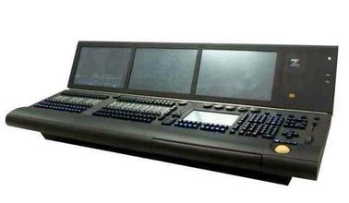
2 | 舞台影视灯（面光LED灯） | ★额定电压:AC100-240V  ★频率:50-60Hz  ★总功率:150W（或230W）  ★光源:高亮度COB RGB全色120W LED（或200W）  ★CRI>85,色温:3200K（6500K可选）  ★通道:3CH  ★透镜角度:5°  ★控制面板:LCD显示屏+ 4软键  ★控制:主从、自走、DMX512  ★调光:4调光曲线  ★频闪:电子频闪  ★光学组合:高效光学组镜，3600Lux/5m  ★工作环境温度控制:最高40℃  ★材料:铸铝  ★产品尺寸:710×280×280mm  ★包装尺寸:850×400×400mm  ★净重:8.0 kg 毛重:9.5 kg | 只 | 20 | 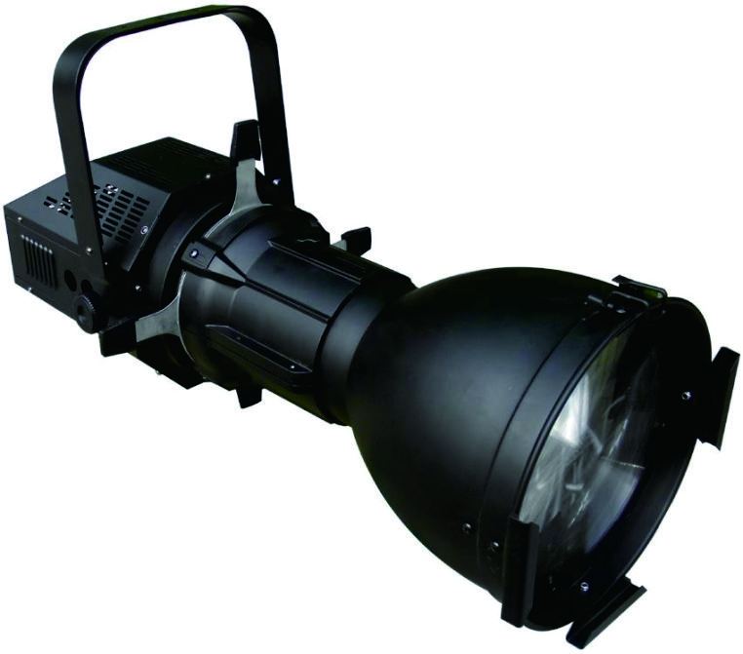
3 | 舞台影视灯（耳光LED灯） | ★额定电压：AC100-250V/50-60Hz  ★光源：150W LED  ★消耗功率：200W  ★控制通道：2 CH  ★DMX512控制信号  ★体积比较小，比较轻  ★高质量的光学系统  ★不同的透镜可选（19°/26°/36°/50°）  ★净重：7.5kg | 只 | 12 | 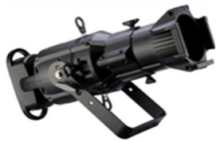
4 | 舞台影视灯（侧光LED灯） | ★额定电压：AC100～240V/50～60Hz  ★额定功率：180W  ★灯珠数量：84颗3W(R12/ G12/B12/W12/A36)  ★透镜：RGBW25°、A45°  ★通道：9/5通道、色温3200K  ★功能特点：显色指数>85,0-100% 四种曲线调光模式选择光效高，性能稳定，具备温控检测保护功能。  ★快速闭光模式：进入“FADE”(调光延时)菜单后，长按“ENTER”大约按键1秒，即可快速闭光模式选择，按“UP”或“DOWN”键选择“YES”打开该模式，“NO”关闭该模式。在打开快速闭光模式时，当DMX通道信号为零时，灯具会马上关闭，其他通道值时进行渐变  ★风扇控制：用作会议时，一般只亮暖白光，风扇关闭，自身散热，无噪音；  ★用作演出娱乐时，一般启动RGB或全亮，风扇自动启动，加强散热；如全部LED关闭待机，风扇关闭，无噪音 | 台 | 70 | 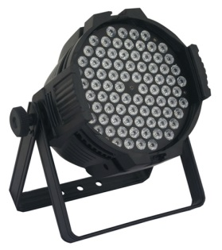
5 | 摇头光束灯 | ★高亮度的标准版舞台摇头三合一光束灯，具备图案、光束、染色三合一功能，图案可放大缩小，配有标准的颜色盘和图案盘．高质量调焦透镜投射出小角度光束，搭配高速频闪效果，使光束感强劲，更有震撼力．具有六排镜+八棱镜效果，超强光束感，三相电机快速的机械运转能力，速度快，定位准，久运行不失步，最小图案光斑和最大图案光斑变幅大，光斑清晰、干净、画质好。  ★光源： YODN MSD 330W，色温：7500K  DMX512, 15/24个控制通道，两种工作模式。  l个颜色盘，14色＋白光，可半色、可双向流动  1个旋转图案盘， 8个可更换图案片，双向旋转，图案盘可抖动。1个固定图案盘，15种图案，图案盘可抖动，可双向流动。1个可旋转八棱镜双向旋转。0-100%机械调光，频闪0.5-14次/秒，脉冲和随机频闪功能渐变柔光效果，染色角度5-30度，线性变焦0-25度  水平540度，8/16Bit解析度；垂直270度，8/16Bit解析度  水平垂直采用光电复位系统，偶然发生误动可自动解索复位  内置过热保护，风扇自动跟踪温度调速  远程灯泡控制，光闸闭合时灯泡功率自动降低  防护等级：IP20 | 台 | 24 | 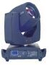
6 | 摇头图案灯1500W | 额定功率: 1500W  灯泡规格: HMK 1200W短弧JENBO气泡  灯泡额定寿命: 750小时  典型流明维持率: 70% @ 750小时  灯泡座: 双端带扣的SFc 10-4  控制: 自动和冷启动  色温: 6000K  DMX通道: 20个DMX通道  控制模式: DMX512、面板手动  图案盘: 一个固定图案盘和一个自转图案盘，设有抖动调节和双向可变速流动效果  颜色盘: 2个颜色盘，7色+白光，设有半色切换和高速彩虹效果，所有的滤光器可互换  棱镜: 4个可旋转的标准棱镜重叠,梯形镜、四棱镜、斜面镜、柱面镜  X轴角度: 水平540°  Y轴角度: 垂直270°  水平、垂直方向旋转反向功能  水平、垂直方向旋转两者皆具微步精确(范围: 水平452°，俯仰252°)  水平、垂直方向旋转速度调节通道(最大速度: 水平452°/3.5s，俯仰262°/2.8s，分辨率: 水平±1.76°，俯仰±0.98°)  远程复位功能  复位系统: 完全可控制的光耦和霍尔定位和复位系统，精确定位和纠错 | 台 | 10 | 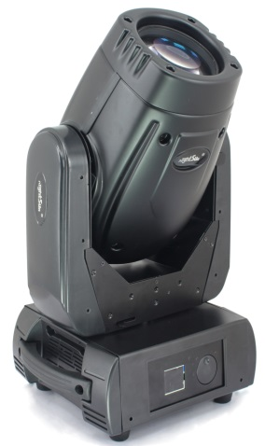
7 | LED多功能PAR灯 | ★额定电压：AC100～240V/50～60Hz  ★额定功率：180W  ★灯珠数量：84颗3W(R12/ G12/B12/W12/A36)  ★透镜：RGBW25°、A45°  ★通道：9/5通道  ★功能特点：显色指数>85,0-100% 四种曲线调光模式选择光效高，性能稳定，具备温控检测保护功能。  ★快速闭光模式：进入“FADE”(调光延时)菜单后，长按“ENTER”大约按键1秒，即可快速闭光模式选择，按“UP”或“DOWN”键选择“YES”打开该模式，“NO”关闭该模式。在打开快速闭光模式时，当DMX通道信号为零时，灯具会马上关闭，其他通道值时进行渐变  ★风扇控制：用作会议时，一般只亮暖白光，风扇关闭，自身散热，无噪音；  ★用作演出娱乐时，一般启动RGB或全亮，风扇自动启动，加强散热；如全部LED关闭待机，风扇关闭，无噪音。 | 台 | 16
8 | 烟雾机1500W薄雾机 | ★使用电压：AC230V/50-60Hz  ★功率：1500W  ★输出量：10000cuft/min  ★预热时间：8Min  ★油桶容积：2.3L  ★支持遥控，支持DMX512，液晶屏控制  ★尺寸：560×278×276mm  ★重量：12.5kg | 台 | 2 | 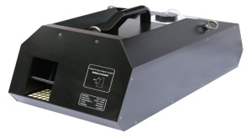
9 | 泡泡机 | ★额定功率: 90W  ★保险丝: 3A  ★电机:AC220V/45rpm  ★液体消耗: 4.8L/h  ★特点: 喷射距离5米，可遥控，自动双鼓风机★使泡泡上升  ★产品尺寸: 480×490×470mm  ★包装尺寸: 600×490×520mm  ★产品重量: 13Kg  ★包装重量: 15.7Kg | 台 | 2 | 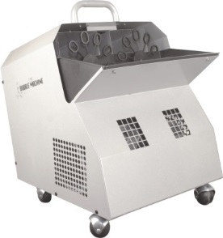
10 | 信号放大器 | ★8路信号放大器是采用最新光电隔离技术，达到国际先进水平，输入输出每路都是采用独立的变压器供电，八个光电隔离信号放大来扩大DMX信号输出 ，放大功能可以令连接延长超过标准的DMX512长度。外观设计轻便，结构坚固，减少问题再发生.是舞台电脑灯，LED灯，灯控台的最佳搭档。  技术参数  ★输入电源：AC110V—240V，频率50Hz-60Hz.  ★输入信号接口：国际标准DMX512信号，三芯/五芯镀金卡侬公座母座并接.  ★输出信号接口采用三芯镀金卡侬母座. | 台 | 4 | 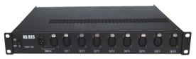
11 | 直通电源箱 | ★额定电压: 三相五线制AC380V±10％，50Hz  ★额定功率: 12路×4KW，可适用于任何负载  ★开关: 过载与短路双重保护高分断空气开关  ★功能: A、B、C三相工作指示灯，设两脚和三脚万能备用插座方便使用 | 台 | 4 | 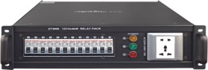
12 | P4电源箱 | ★最多可向4台硅箱或4台直通箱提供电源.设3X10A和2-40A备用输出座及万能二.三极插座可向用户其它设备提供电源.良好的接地装置.A.B.C 三相电源指示灯.DMX信号转接.过载与短路双重保护高分断空气开关  ★输入电源:三相五线制AC380V±10％， ★频率50Hz±5％.  ★额定功率:400A. 可接入50mm2－70mm2铜导线.  ★输出提供给每台硅箱的相额定电流为:63A. | 台 | 1 | 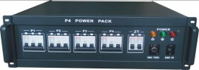  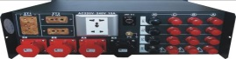
13 | 专业机柜 | ★门及门锁：钢化玻璃前门或网状前门 ★材料及工：材料采用SPCC冷轧钢板 ★表面处理高度：1200mm 宽度：600mm 深度：800mm ★附加功能：角规:22U喷塑4根，可安全接地 | 个 | 1
14 | 灯光挂钩 | ★灯具专用挂钩 | 个 | 284 | 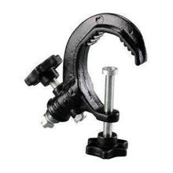
15 | 安全保险绳 | ★灯具安全链 | 条 | 224
16 | 烟油 | ★特点：环保，均匀覆盖,速度快,面广。重量: 5Kg | 灌 | 4
17 | 泡泡油 | ★特点: 环保，出泡均匀,出泡高,覆盖面大。产品重量: 4.5Kg | 灌 | 4
注：上表中标注★号条款为关键技术指标。
3、质保及售后服务要求
3.1随产品提供专业的安装和保修服务，保修期限以产品标注的保修期限为准。
3.2保修期间若有质量问题，应于一个工作日内应答，并于3个工作日内上门维修或更换。
3.3应有售后人员对购货方进行产品使用说明或操作指导。
4、需提供详细的售后服务方案；
上述技术要求和其他要求，仅作为报价人编制报价文件和参加谈判时之参考。通过谈判，最终确定符合采购需求的技术指标及相关要求。

